
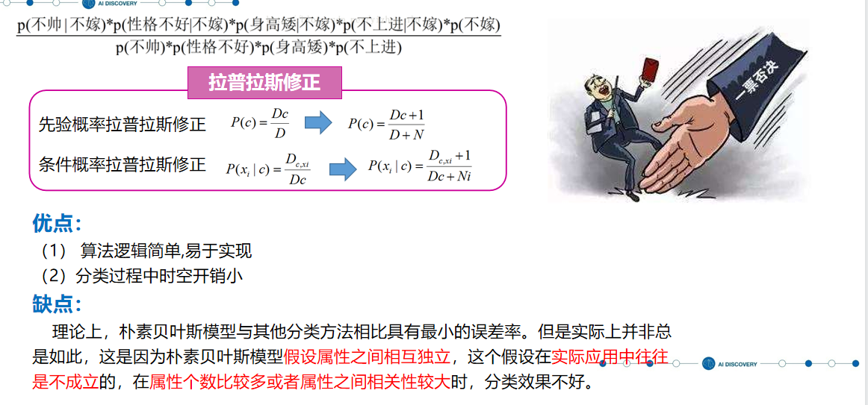
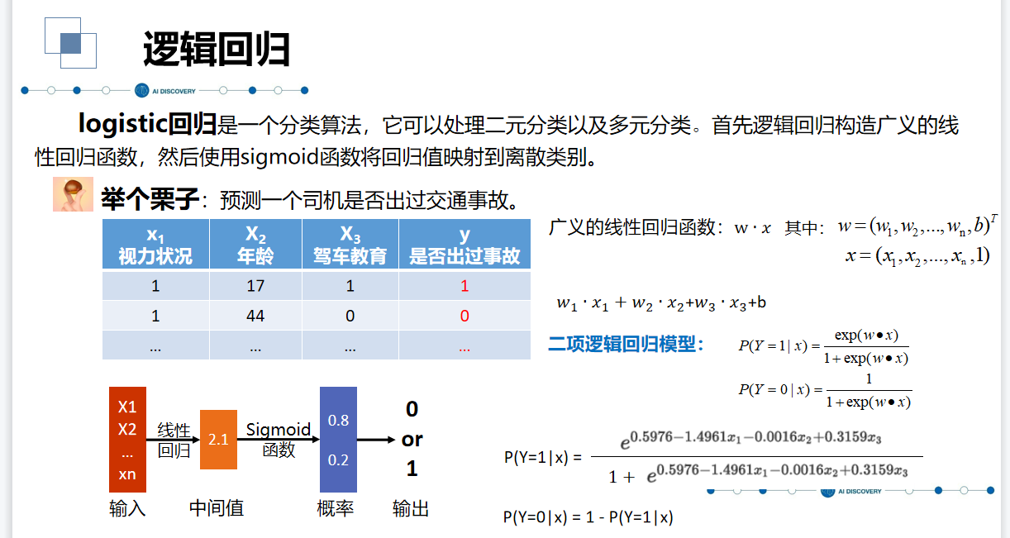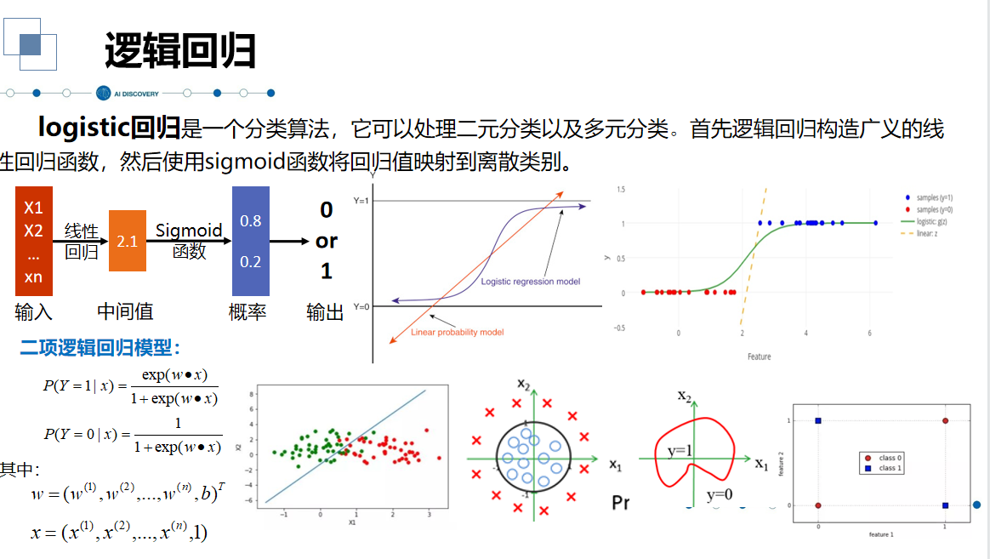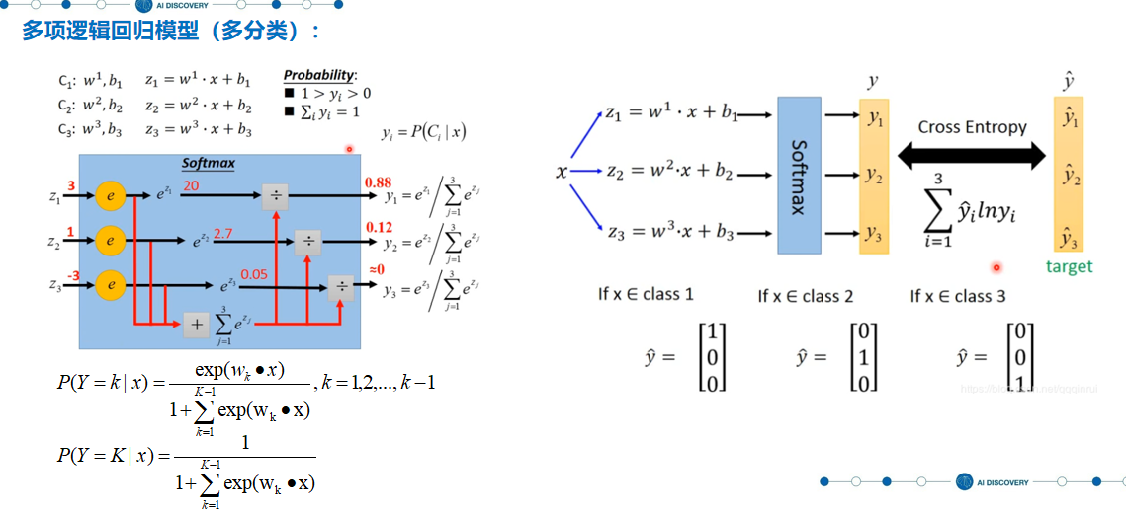
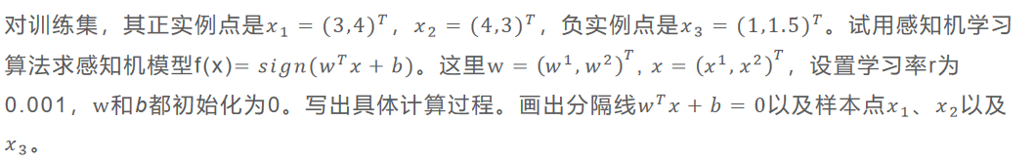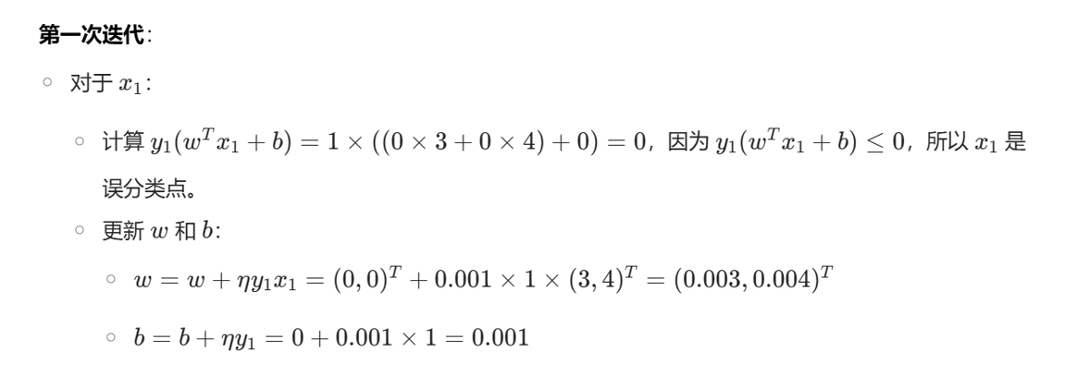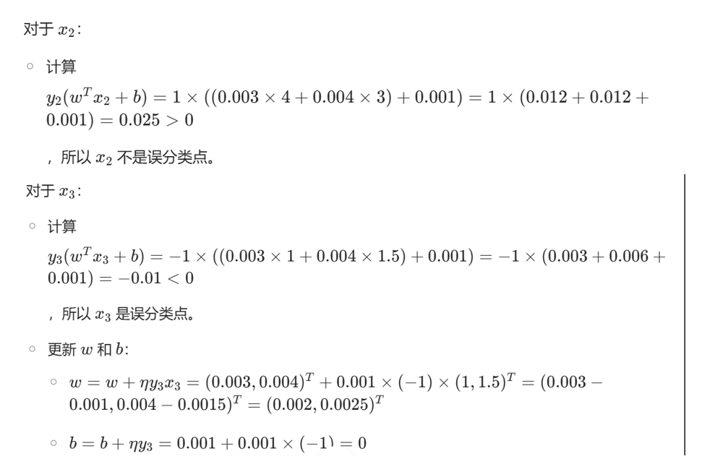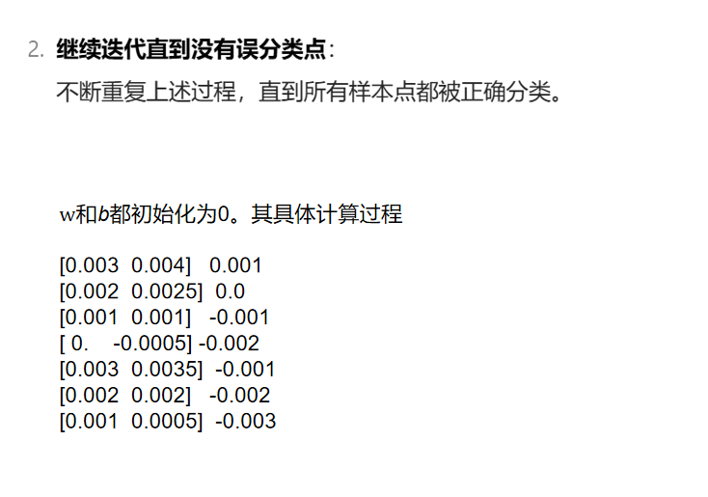
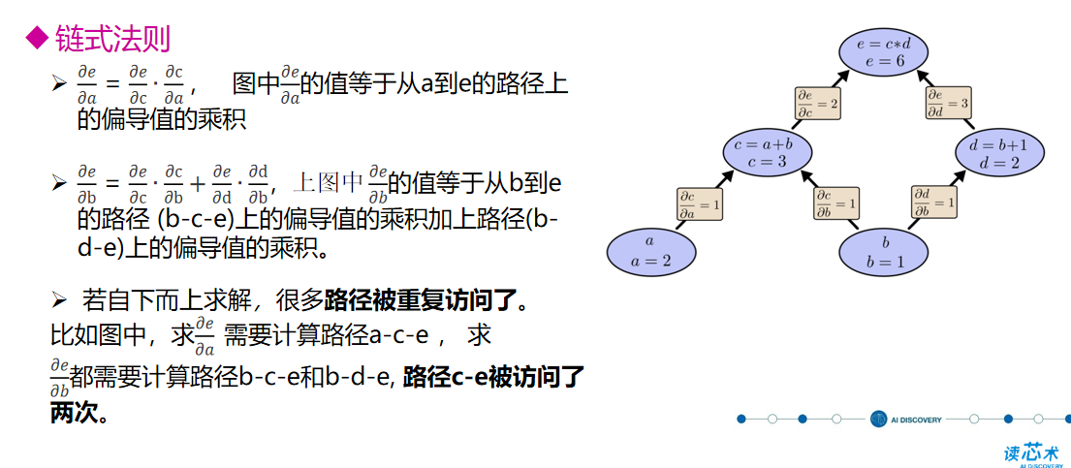
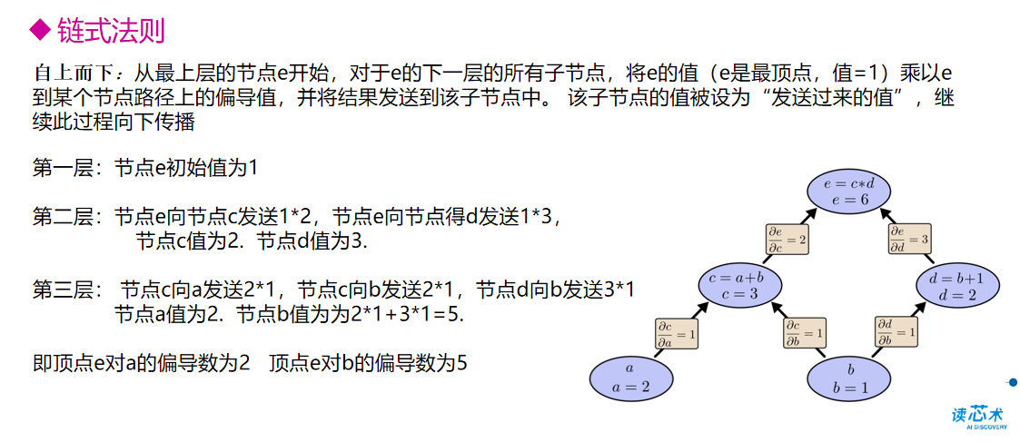
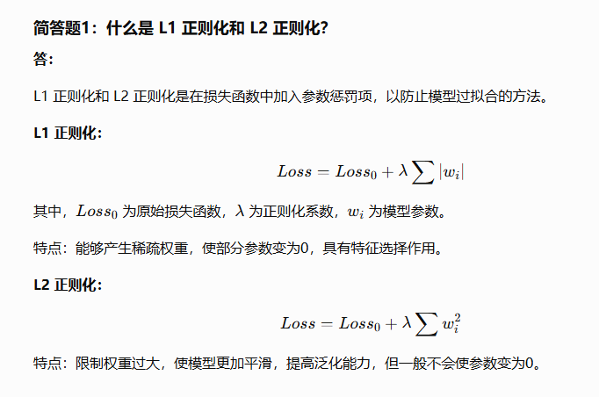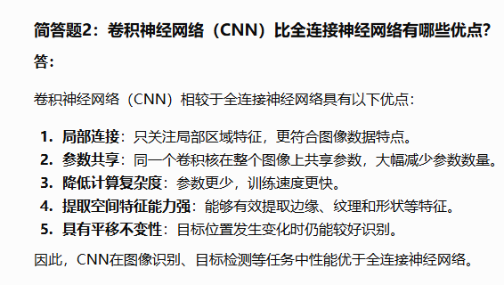
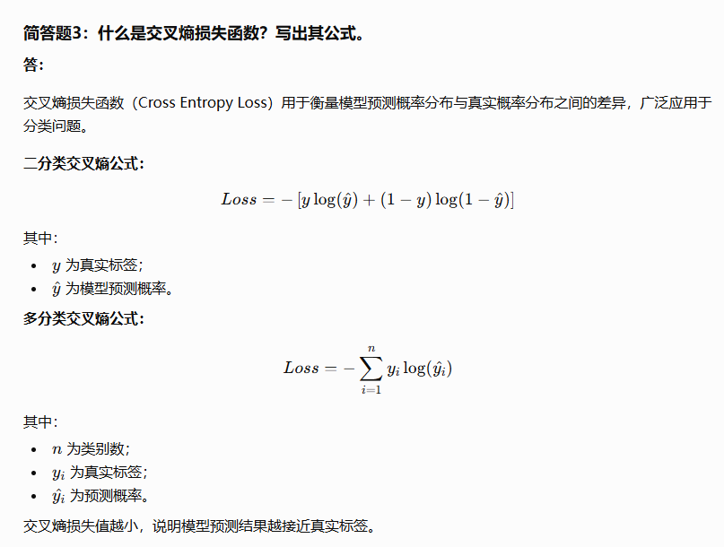
简答题：什么是梯度消失和梯度爆炸？如何解决？
答：
在神经网络训练过程中，采用反向传播算法更新参数时，梯度会在网络层之间不断传递。如果梯度过小或过大，就会产生梯度消失和梯度爆炸问题。
（1）梯度消失（Vanishing Gradient）
梯度消失是指反向传播过程中，梯度不断连乘后变得非常小，导致靠近输入层的参数几乎无法更新，模型训练速度变慢甚至无法收敛。
影响：
- 网络难以训练；
- 浅层网络参数更新缓慢；
- 长序列信息难以学习。
解决方法：
- 使用 ReLU 等非饱和激活函数；
- 使用 Batch Normalization；
- 合理初始化权重（Xavier、He初始化）；
- 使用残差网络（ResNet）；
- 在循环神经网络中使用 LSTM 或 GRU。
（2）梯度爆炸（Exploding Gradient）
梯度爆炸是指反向传播过程中，梯度不断累积放大，导致参数更新幅度过大，使模型训练不稳定甚至无法收敛。
影响：
- 损失函数剧烈震荡；
- 参数值过大；
- 训练过程发散。
解决方法：
- 梯度裁剪（Gradient Clipping）；
- 减小学习率；
- 合理初始化权重；
- 使用 Batch Normalization；
- 使用残差连接结构。
总结：
梯度消失表现为梯度过小，导致模型难以学习；梯度爆炸表现为梯度过大，导致训练不稳定。常见解决方法包括使用 ReLU 激活函数、Batch Normalization、合理权重初始化、残差网络以及梯度裁剪等技术。

